Pressemitteilung 24WW11
Aktuell September 2011
Walter Wurster GmbH automatisiert Biegeprozess mit Kuka-Roboter und LVD-Presse
Text und Bilder unter www.pressearbeit.org
Biegen großer Platinen automatisiert
Kontakt und Informationen:
Walter Wurster GmbH,
Holger Schneeberger, Heckenrosenstraße 38
70771 Leinfelden-Echterdingen
Tel 0711 / 949 62 – 0,
Fax 0711 / 797 72 90, www.wurster.com, info@wurster.com

Die Walter Wurster GmbH hat das Biegen großer Blechplatinen automatisiert. Ein gewaltiger Kuka-Roboter belädt die riesige Biegemaschine mit bis zu 100 Kilogramm schweren Werkstücken und handhabt den bis zu vierstufigen Biegevorgang. Was früher von drei Mitarbeitern mühevoll und zeitaufwändig gestemmt werden musste erledigt der Roboter heute vollautomatisch und beinahe mannlos.
„Es ist beeindruckend, mit welcher Leichtigkeit der Roboter mit den großen und schweren Platinen umgeht“, betont Holger Schneeberger, Geschäftsführer der Walter Wurster GmbH. „Früher mussten sich drei Mitarbeiter abmühen, um die Werkstücke zuzuführen und abzunehmen.“ Ein riesiger Kuka-Roboter belädt vollautomatisch eine LVD Biegemaschine, die auf 4.000 mm Biegelänge mit 2.150kN die Werkstücke mit verschiedenen Werkzeugen biegt und eine Prägung einbringt.

Mantelblech für Backraum fertigen
2.200 x 1.500 mm groß und 27 kg schwer sind die Edelstahlbleche, aus denen später Backraum-Ummantelungen für Bäckerei-Backöfen werden. Auf einer sechs Meter langen Achse wird der Roboter linear geführt und kann verschiedene Be- und Entladestationen anfahren. Aufgenommen werden die großen Platinen durch Vakuumtechnik mit Saugnäpfen an vorher exakt festgelegten Punkten. Dabei dürfen die Werkstücke bis zu 100 kg schwer sein. Und dazu stemmt der ‚muskelbepackte’ Roboterarm noch eine Verlängerung sowie die Werkzeugaufnahme.
An den Seiten werden die Bleche mehrmals abgekantet. Hierzu führt der Roboter mit atemberaubend aussehenden Bewegungen die riesige Platine verschiedenen Biegewerkzeugen zu. Als Besonderheit wird ein Napf eingeprägt. „Allein dafür musste früher eine separate Exzenterpresse mit 1.600kN Presskraft eingesetzt werden“, schildert Roland Walker, Verkaufsleiter bei der Walter Wurster GmbH. Zum Umgreifen wird die Blechplatine auf einer vertikalen Zwischenablagestation geparkt, von wo aus sie mit definierter Nullstellung wieder aufgegriffen werden kann. Nach den Bearbeitungsschritten legt der Roboter das Werkstück von oben auf einen Wagen, der ohne Produktionsunterbrechung aus der 10 x 8 Meter großen Fertigungszelle ausgefahren werden kann.

Flexibel und schnell umgerüstet
„Die Flexibilität der Anlage ist ebenso groß wie die Umrüstmöglichkeiten“, ist Schneeberger begeistert. Zurzeit werden drei verschieden große Werkstücke à drei Varianten ab einer Losgröße von 20 Exemplaren auf Bestellung gefertigt. Nach dem Ausfahren aus der Fertigungszelle bringt ein Mitarbeiter Kantenschutzleisten an den fertig bearbeiteten Blechplatinen an, ohne, dass der Prozess unterbrochen wird, bevor sie, auf Spezialpaletten gelagert, zum Kunden transportiert werden.
355 Wörter, 2.690 Zeichen
Bei Abdruck bitte zwei Belegexemplare an SUXES
Text und Bilder auch unter www.pressearbeit.org

((Firmeninfo zur Walter Wurster GmbH))

Produkte halten Feuer und Beschuss stand
Die 1947 gegründete Walter Wurster GmbH ist ein hoch spezialisiertes Unternehmen der Metallbe- und –verarbeitung. Auf einem exzellenten und modernen Maschinenpark sowie mit sehr erfahrenen und langjährigen Mitarbeitern können fast alle Bearbeitungsverfahren für Metalle durchgeführt werden. Seit 1967 fertigen die Schwaben mit Geldschleusen, Durchreichen und Ticketschaltern sehr erfolgreich auch eigene Produkte. Unternehmen, Tankstellen, Banken, Hochsicherheitstrakte und Botschaften in aller Welt setzen die Produkte von Wurster ein, denn sie halten Feuer und Beschuss stand. Für Sporthallen und Fußballstadien werden Kartenschalter hergestellt, die speziell an die jeweiligen Umgebungsbedingungen angepasst werden. So wurden in der Vergangenheit die Fußballstadien Hamburg, München, Stuttgart und Hoffenheim sowie in Aachen und Augsburg mit Ticketschaltern ausgerüstet. Mehr als 50 Mitarbeiter erwirtschaften am Standort Leinfelden-Echterdingen etwa acht Millionen Euro Umsatz.

Bilderverzeichnis Walter Wurster GmbH.
Mit 2 Klicks zu Text und Bild unter www.pressearbeit.org.
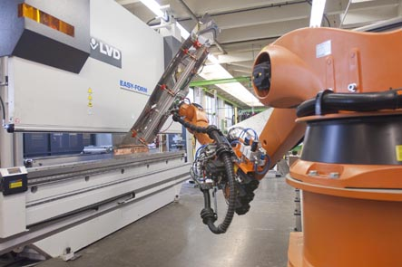  Bild Nr. 24-01 WU_LVG-Kuka-biegen.jpg  Die Walter Wurster GmbH hat das Biegen großer Blechplatinen automatisiert. Ein Roboter belädt vollautomatisch eine Biegemaschine. | 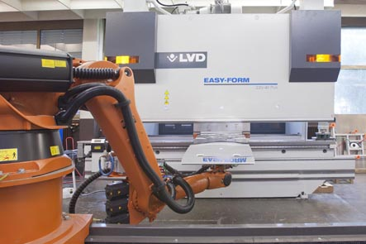  Bild Nr. 24-02 WU_LVG-Kuka-biegen2.jpg  Auf 4.000 mm Biegelänge können Werkstücke vollautomatisch mit verschiedenen Werkzeugen und mit bis zu 2.150kN gebogen werden.
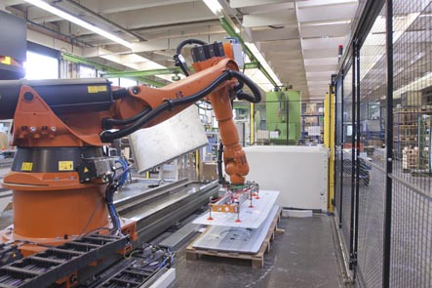  Bild Nr. 24-03 WU_LVG-Kuka-heben.jpg  Aufgenommen werden die großen Platinen durch Vakuumtechnik mit Saugnäpfen an vorher exakt festgelegten Punkten. Dabei dürfen die Werkstücke bis zu 100 kg schwer sein. | 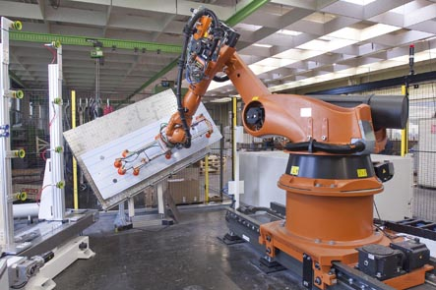  Bild Nr. 24-04 WU_LVG-Kuka-schwenken.jpg  2.200 x 1.500 mm groß und 27 kg schwer sind die Edelstahlbleche, aus denen später Backraum-Ummantelungen für Bäckerei-Backöfen werden.
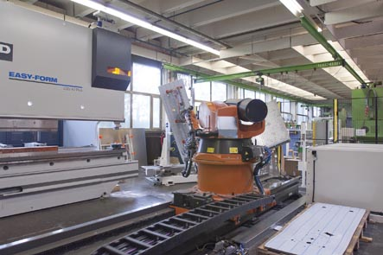
Bild Nr. 24-05 WU_LVG-Kuka-schwenken2.jpg
Auf einer sechs Meter langen Achse wird der Roboter linear geführt und kann verschiedene Be- und Entladestationen anfahren.

